Semestrální práce: Business Intelligence & Data Analysis

Analýza spolehlivosti letecké dopravy USA (2022–2024)
Bc. Marek Tatýrek
Ing. Albert Kindl
Ing. Mojmír Němec

1. Úvod
Tato semestrální práce se zaměřuje na analýzu spolehlivosti letecké dopravy v USA v období let 2022 až 2024. Jako primární zdroj slouží reálná provozní data z datasetu „On-Time Reporting Carrier On-Time Performance“ poskytovaná americkým ministerstvem dopravy (BTS). Zpracovávána je rozsáhlá datová sada pokrývající 36 měsíců provozu, která detailně mapuje průběh uskutečněných letů.
Hlavním cílem projektu je navrhnout, realizovat a interpretovat ucelené Business Intelligence řešení, které transformuje surová data na informace využitelné pro manažerské rozhodování. Práce systematicky aplikuje celý analytický proces: od detailního studia metadat a datového auditu, přes datové transformace, až po vizualizaci a interpretaci výsledků. Výstupem je zodpovězení čtyř konkrétních byznysových otázek, které zkoumají skryté trendy ve zpožděních, vliv vzdálenosti a schopnost jednotlivých dopravců kompenzovat časové ztráty. Na základě těchto zjištění jsou v závěru formulována praktická a adresná doporučení pro optimalizaci letištního provozu a plánování letových řádů.

2.1 Business otázky
Cílem této práce je odpovědět na následující business otázky zaměřené na spolehlivost letecké dopravy. Každá otázka byla formulována tak, aby byla striktně časově vymezená (roky 2022–2024), vázaná na konkrétní entity a měřitelná pomocí přesně definovaných KPI. Tím předcházíme obecným a analyticky neuchopitelným dotazům.

BQ1: Vliv dne v týdnu na spolehlivost
- Otázka: Jak se liší spolehlivost letů mezi jednotlivými dny v týdnu v období 2022–2024 a existují dny se systematicky vyšší mírou zpoždění?
- Zkoumané entity: DayOfWeek (den v týdnu), typ dne (pracovní vs. víkend).
- Klíčové KPI: ArrDel15 Rate (frekvence), Avg ArrDelayMinutes (intenzita).
Analyzujeme konkrétní kalendářní úsek ve vymezeném tříletém období. Spolehlivost neměříme pouze pocitově, ale rozdělili jsme ji na dvě oddělená KPI: pravděpodobnost, že let bude mít zpoždění nad 15 minut (ArrDel15 Rate), a průměrnou délku tohoto zpoždění v minutách. To nám umožňuje zjistit, zda v určité dny lety meškají častěji, nebo zda je zpoždění méně časté, ale o to masivnější.

BQ2: Vztah vzdálenosti a zpoždění
- Otázka: Existuje v období 2022–2024 vztah mezi délkou letu (vzdáleností) a mírou zpoždění příletu a jsou delší lety náchylnější ke zpoždění než krátké?
- Zkoumané entity: Kategorie vzdálenosti (krátký do 500 mil, střední, dlouhý).
- Klíčové KPI: ArrDel15 Rate, Avg ArrDelayMinutes, Median ArrDelayMinutes.
Otázka nezkoumá plošný „vliv vzdálenosti“, ale vyžaduje kategorizaci záznamů do přesných logických segmentů. Zásadním analytickým prvkem je zde doplnění průměru o medián (Median ArrDelayMinutes). Uvědomujeme si totiž silnou asymetrii dat u zpoždění letů (většina letů je včas, ale outliery sahají do stovek minut), kde by samotný průměr mohl vést k chybným závěrům o typické zákaznické zkušenosti.

BQ3: Schopnost dopravců kompenzovat zpoždění
- Otázka: Jaký je v období 2022–2024 vztah mezi zpožděním odletu a zpožděním příletu a do jaké míry jsou dopravci schopni zpoždění během letu kompenzovat?
- Zkoumané entity: Dopravce (Reporting_Airline), let.
- Klíčové KPI: Avg DepDelayMinutes, Avg ArrDelayMinutes, Avg Delay Difference.
Ptáme se na konkrétní schopnost kompenzace (tzv. catch-up efekt během letu). Otázka je exaktně vázána na entitu dopravce a k jejímu zodpovězení jsme vytvořili vlastní odvozené KPI – rozdíl mezi příletovým a odletovým zpožděním (Delay Difference). Díky tomu nehodnotíme aerolinku jen podle toho, s jakým zpožděním letadlo přebírá, ale jak efektivně s ním dokáže ve vzduchu pracovat.

BQ4: Stabilita a volatilita výkonu v čase
- Otázka: Jak stabilní je výkon jednotlivých dopravců v čase (2022–2024) a dochází k výrazným výkyvům ve spolehlivosti mezi měsíci?
- Zkoumané entity: Dopravce (Reporting_Airline), měsíc/rok.
- Klíčové KPI: ArrDel15 Rate, Avg ArrDelayMinutes, StdDev ArrDelayMinutes.
Otázka se nespokojuje s celkovým tříletým průměrem, který často maskuje sezónní extrémy, ale vyžaduje sledování trendu na měsíční granularitě. Kromě standardních KPI jsme do otázky záměrně integrovali měření směrodatné odchylky (StdDev ArrDelayMinutes). To nám umožňuje analyzovat volatilitu – identifikujeme tak dopravce, kteří například sice v celoročním průměru vypadají spolehlivě, ale v letních špičkách jejich systém fatálně selhává.

2.2 Práce s metadaty
Základním předpokladem pro zajištění metodické správnosti výpočtů KPI a zamezení logických chyb byla detailní analýza oficiálního datového slovníku. Neznalost metadat totiž vede k chybným výpočtům KPI a špatné interpretaci. V této kapitole je popsáno, jak jsme datový slovník aktivně využili k výběru atributů, jak interpretujeme jejich význam a jak jsme se vypořádali s datovými omezeními.

a) Výběr atributů
Při návrhu analytického modelu jsme nepostupovali "naslepo", ale pro každou business otázku jsme z metadat záměrně vybrali ty atributy, které zaručují robustní výpočet:
- Pro identifikaci dopravce (BQ3, BQ4) jsme záměrně zvolili atribut Reporting_Airline (Unique Carrier Code). Slovník výslovně varuje, že IATA kódy mohou být v čase přiřazeny různým dopravcům a nejsou vždy unikátní, a proto je pro analýzu napříč lety (zde 2022–2024) nutné použít právě Unique Carrier Code.
- Pro výpočet průměrných zpoždění jsme zásadně nevyužívali ruční odčítání časových polí plánovaného a skutečného času (CRS vs. Actual), jak předepisuje metodika. Zvolili jsme přímo předpočítané metriky DepDelayMinutes a ArrDelayMinutes, abychom zamezili zkreslení.
- Pro sledování primárních příčin zpoždění (kategorizace v BQ2) jsme vybrali pole CarrierDelay, WeatherDelay či LateAircraftDelay, u kterých datový slovník jasně definuje, že hodnoty jsou v minutách.

b) Vysvětlení významu klíčových atributů
Atributy používané pro KPI jsme rozdělili na spojité metriky a binární indikátory. U každého jsme museli zohlednit specifickou logiku jeho hodnot:
Metrika zpoždění (ArrDelayMinutes/DepDelayMinutes): Tato pole měří intenzitu zpoždění v minutách. Datový slovník striktně rozlišuje mezi standardními poli "Delay" a "DelayMinutes". Zatímco pole DepDelay/ArrDelay nabývají i záporných hodnot v případě předčasného odletu či příletu, u polí s příponou "Minutes" jsou tyto záporné (předčasné) odchylky automaticky ošetřeny a nastaveny na 0. V naší analýze jsme záměrně použili pole DelayMinutes pro výpočet průměru. Pokud bychom použili atributy se zápornými hodnotami, dopravce, který cíleně létá dříve, než plánoval, by matematicky "vymazal" svá kritická zpoždění a průměr by neadekvátně klesl. Použitím "Minutes" měříme pouze čistý negativní dopad na zákazníka.
Indikátor zpoždění (ArrDel15): Na rozdíl od výše uvedených metrik, které měří "jak moc" se let zpozdil, ArrDel15 je binární indikátor určující "zda vůbec" let překročil toleranci 15 minut (1=Yes). V naší analýze jej používáme k segmentaci letů a výpočtu hlavního KPI ArrDel15 Rate (podíl zpožděných letů). Tento atribut eliminuje zkreslení outliery – let zpožděný o 16 minut má zde stejnou váhu jako let zpožděný o 5 hodin.
Kategorizační dimenze (Distance a DayOfWeek): DayOfWeek udává kalendářní kontext letu a slouží nám pro vytvoření vlastní dimenze Typ dne (Pracovní dny 1-5 vs. Víkend 6-7). Distance měří vzdálenost mezi letišti v mílích. V naší analýze pro BQ2 jsme tuto číselnou metriku využili ke klastrování do tří kategorií (krátké do 500 mil, střední do 1500 mil a dlouhé nad 1500 mil).

c) Omezení a specifika dat (a jejich ošetření)
Klíčovým úkolem z pohledu Business Intelligence bylo ošetřit záznamy, které za určitých podmínek nedávají smysl a při prostém výpočtu průměru nebo jiných metrik by znehodnotily výsledky. Analyzovali jsme následující omezení definovaná v metadatech:
Zrušené lety (Cancelled = 1): Datový slovník definuje indikátor zrušeného letu. Zásadním specifikem těchto záznamů je, že neobsahují validní skutečné časy a tudíž ani hodnoty zpoždění. Zrušené lety metodicky nepatří do KPI měřících zpoždění. Pokud bychom tyto lety neodfiltrovali, prázdné nebo nulové hodnoty v časech by zásadně zkreslily výpočet průměrného zpoždění pro BQ1 až BQ4. Na základě zjištění jsme pro účely měření času tyto záznamy před agregací zcela oddělili.
Odkloněné lety (Diverted = 1): Podobné specifikum platí pro odkloněné lety. Z metadat vyplývá, že u odkloněných letů zůstává standardní atribut ArrDelay jako NULL. Přestože tyto lety fyzicky odletěly, nedorazily do své plánované destinace, a proto pro ně nelze měřit standardní zpoždění příletu. V rámci datového auditu jsme vyřadili všechny záznamy s Diverted=1 z operačního datasetu (df_ops). Zahrnutí takových letů by buď způsobilo chybu ve výpočtu kvůli NULL hodnotám, nebo by v lepším případě uměle zmenšilo jmenovatel při výpočtu průměru.
Zkreslení silnou asymetrií dat zpoždění: Z povahy atributu ArrDelayMinutes vyplývá, že obrovské množství záznamů nabývá hodnoty 0 (včasné lety), zatímco část záznamů představuje extrémní výkyvy (zpoždění přesahující 500 minut kvůli kalamitám). Pokud se pro interpretaci spolehlivosti použije výhradně průměr (Avg ArrDelay), je hodnota silně pod vlivem outlierů a neodráží realitu typického letu. Z tohoto důvodu jsme se rozhodli v rámci BQ2 pracovat vedle průměru povinně i s mediánem a distribučním rozptylem, čímž jsme ošetřili interpretační zkreslení vyplývající ze statistické povahy dat.

2.3 Data audit a integrace

Popis ETL logiky
Zpracování 36 měsíčních souborů proběhlo programově v jazyce Python (knihovna pandas):
- Extract: Hromadné načtení všech 36 CSV souborů z adresáře přes funkci glob. Byla provedena projekce pouze na relevantní sloupce pro minimalizaci paměťové náročnosti a ověřeno 100% pokrytí let 2022–2024.
- Transform: Filtrování uskutečněných letů (vyřazení Cancelled=1 a Diverted=1). Odstranění nekompletních záznamů s NULL hodnotami u klíčových metrik (ArrDelayMinutes, Distance). Doplnění chybějících hodnot ArrDel15. Výpočet odvozených atributů: DayType, DistanceCat, DelayDiff a YearMonth.
- Load: Výstupem je vyčištěný dataset operačních letů (df_ops) odeslaný pro výpočet KPI a vizualizace.

Data Quality & Cleaning Decisions
Problém / Zjištění | Řešení (Pravidlo) | Dopad na KPI | Zdůvodnění (vazba na metadata)
Datové typy sloupců | low_memory=False při načtení | Zamezení selhání výpočtů | Metadata definují typy; optimalizace brání false-positive konfliktům.
Cancelled=1 (chybí časy) | Vyloučeny z delay KPI, separátní KPI | Zamezení zkreslení průměru | Metadata: u Cancelled=1 nejsou pole DelayMinutes relevantní.
Diverted=1 (neúplné zpoždění) | Vyloučení z operačního datasetu | Zamezení zkreslení ArrDelay | Metadata: ArrDelayMinutes je pro přesměrované lety NULL.
NULL v ArrDelayMinutes | Řádky dropnuty z datasetu | Přesné průměry | Bez hodnoty nelze počítat žádné zpoždění.
ArrDel15 NULL | Doplněno logikou ArrDelayMinutes >= 15 | Záchrana podhodnocení ArrDel15 Rate | Přímé odvození z oficiální definice ArrDel15.
Záporné DepDelayMinutes | Nejsou odstraněny (jsou 0) | Relevantní pro BQ3 kompenzaci | DepDelayMinutes = 0 pro brzké odlety.
Extrémní outliery (>500 min) | Ponechány, sledován i medián | Zajištění robustnosti (BQ2) | Outliery jsou reálné kalamity, smazáním bychom zkreslili realitu.
Distance = NULL | Řádky dropnuty | Přesná kategorizace letů (BQ2) | Distance je povinný atribut.

2.4 Interpretace a doporučení

Hlavní zjištění

Zjištění 1 (BQ1): Pátek je systematicky nejproblematičtějším dnem
Tvrzení: Pátek vykazuje systematicky nejvyšší hodnotu ArrDel15 Rate. Nadprůměrně často nabírají zpoždění také lety ve čtvrtek a v neděli. Naopak nejméně zpoždění nabírají lety v úterý a ve středu. Celoročně platí, že víkendové lety mají lehce vyšší podíl zpožděných letů. Vyjímku tvoří měsíc květen, kdy je trend lehce opačný a březen, kdy je podíl zpoždění víkendových letů výrazně vyšší než u všedních dnů. Víkendové statistiku zhoršují především nedělní lety, ty sobotní se pohybují kolem průměrné míry.
Důkaz: Viz obrázek 1 a 2. Provozní hustota na konci pracovního týdne kumuluje zpoždění, která se propagují přes celý systém.
Význam: Management by měl cílit opatření zejména na páteční, respektive víkendové spoje, nikoliv plošně na celý týden.
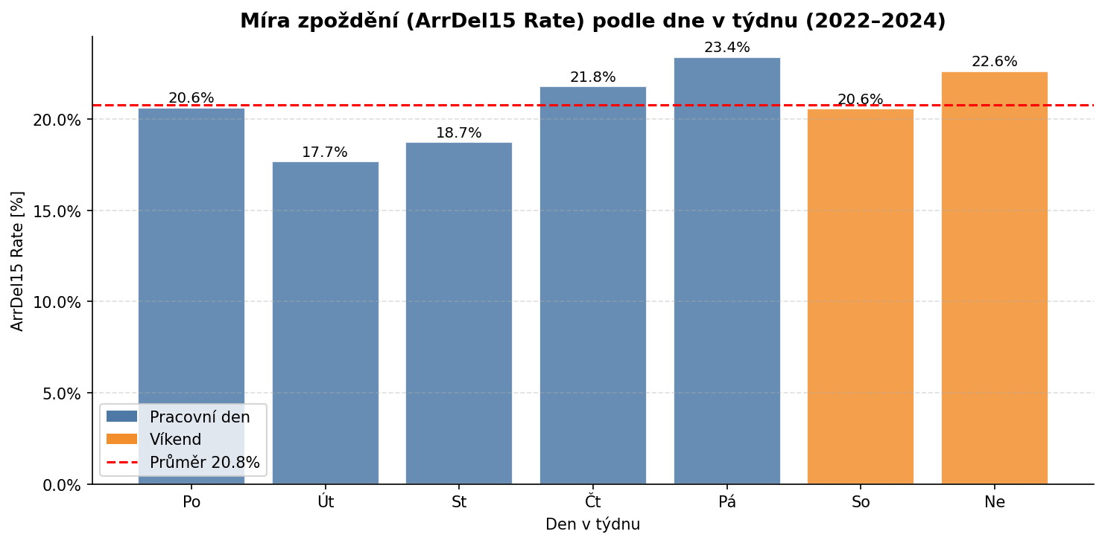
Obrázek 1: Míra zpoždění letu podle dne v týdnu
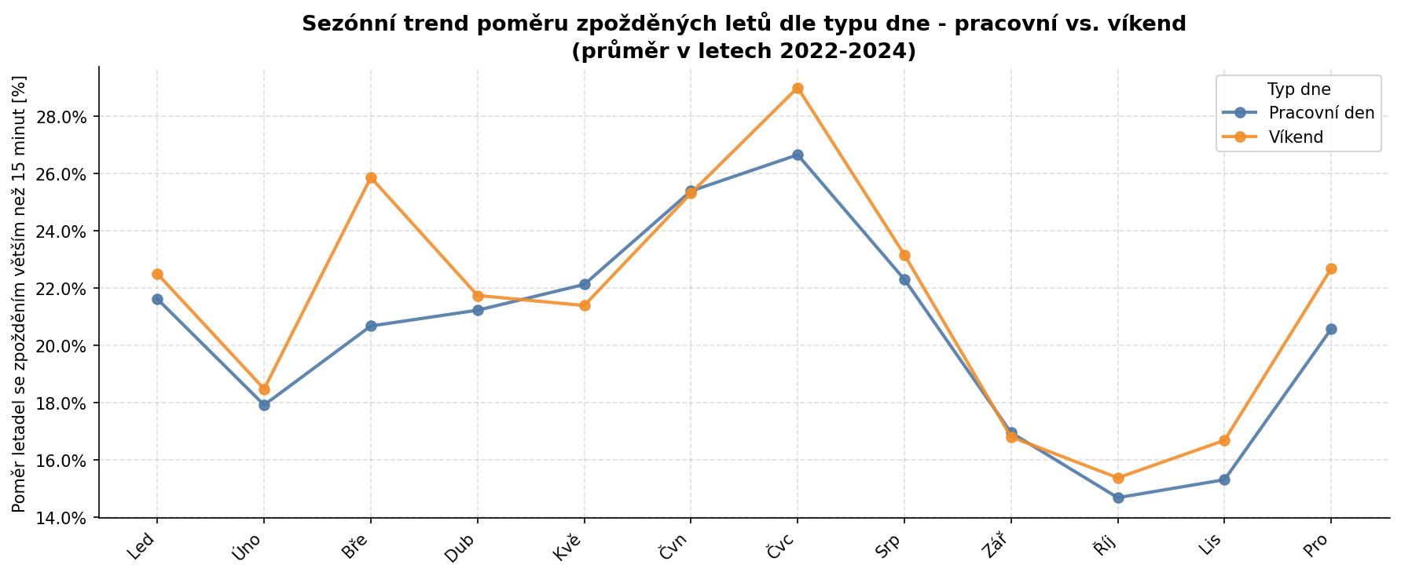
Obrázek 2: Rozdíl mezi víkendy a všedními dny v závislosti na měsíci

Zjištění 2 (BQ2): Střední lety trpí vyšší mírou zpoždění
Tvrzení: Střední a dlouhé lety (500–1 500 mi a > 1 500 mil) vykazují vyšší ArrDel15 Rate než krátké lety. Distribuce zpoždění je silně asymetrická a průměry jsou značně ovlivněny outlinery (průměr výrazně nad mediánem). Neexistuje průkazná sezónnost.
Důkaz: Viz obrázek 3 , 4 a 5.
Význam: Pro management to znamená, že při vyhodnocování spolehlivosti linek, nastavování smluv (SLA) a komunikaci se zákazníky nelze spoléhat výhradně na průměrné zpoždění. To je totiž matematicky zveličováno ojedinělými kalamitami (outliery) a neodráží typickou realitu. Strategická a investiční rozhodnutí musí primárně vycházet z mediánu. Z pohledu provozu by se tak letiště a dopravci u delších letů neměli soustředit na plošné prodlužování časových rezerv (což by bylo zbytečně drahé), ale zaměřit se na vybudování lepších krizových scénářů pro zvládání oněch ojedinělých, ale masivních výpadků.
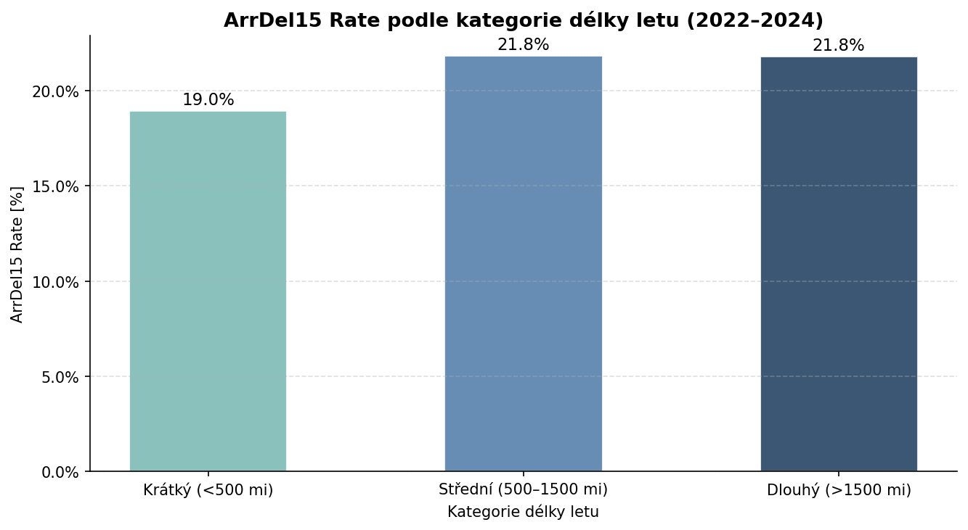
Obrázek 3: Míra zpoždění letů podle jejich délky
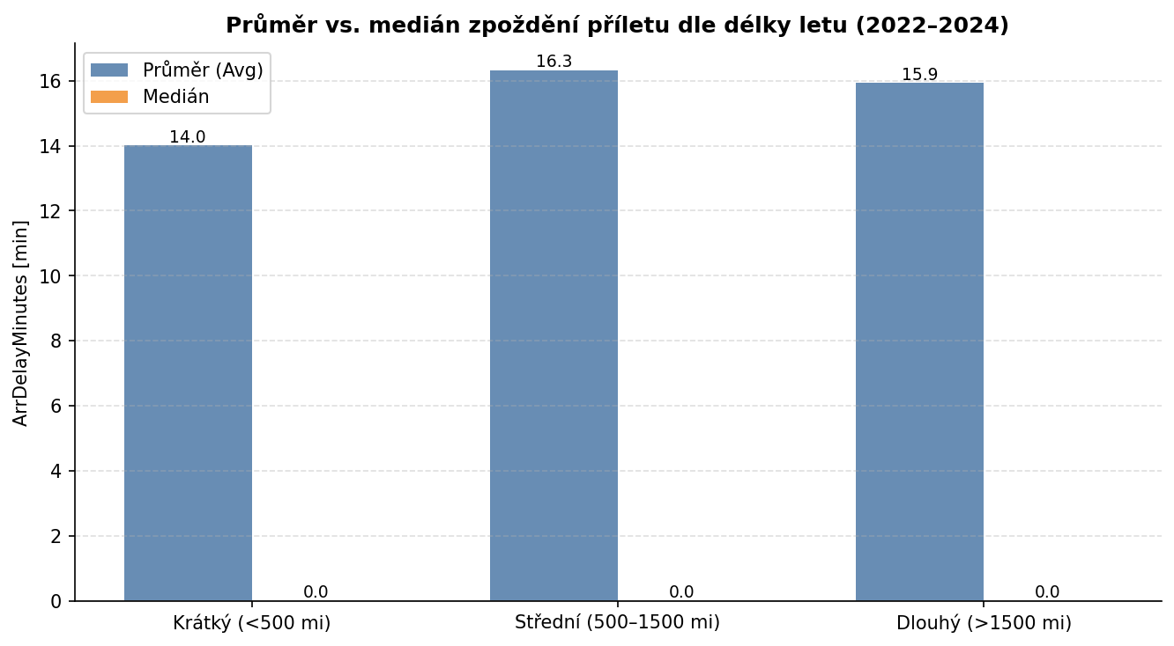
Obrázek 4: Průměr vs. Medián zpoždění letů podle jejich délky
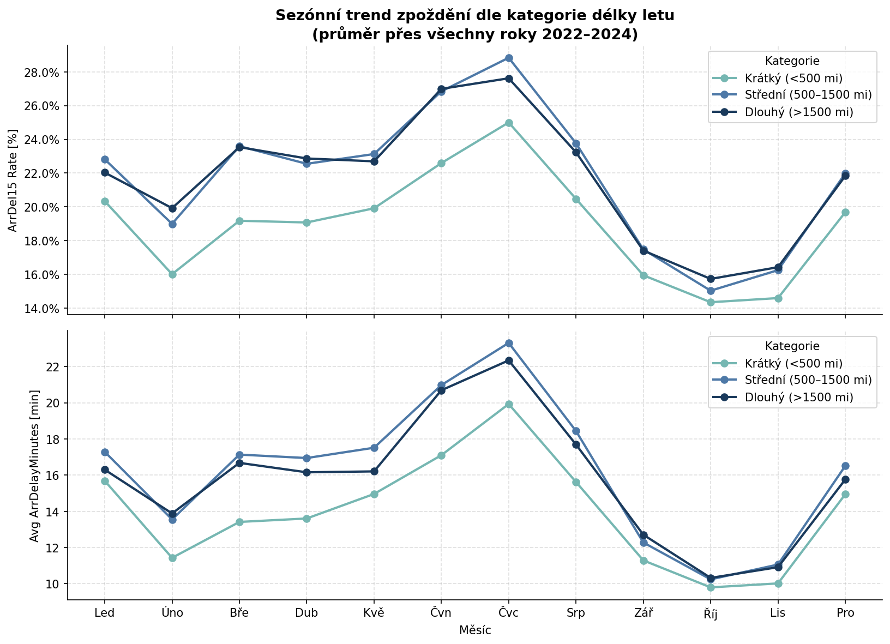
Obrázek 5: Sezonost zpoždění pro různé délky letů

Zjištění 3 (BQ3): Rozdílná schopnost kompenzace
Tvrzení: Část dopravců systematicky kompenzuje zpoždění během letu (záporná hodnota Avg DelayDiff), zatímco jiní zpoždění průměrně zhoršují. Nejlépe si vedou aerolinky WN, které zpoždění průměrně stahují o 1,5 minuty, zatím co nejhůře si vedou aerolinky YX, kterým zpoždění ještě narůstá a to o 1,3 minuty.
Důkaz: Viz obrázek 6
Význam: Schopnost kompenzace je klíčovým indikátorem operační efektivity a kvality plánování letů jednotlivými aerolinkami. Manageři horších aerolinek by se měli inspirovat procesy v těch lepších.
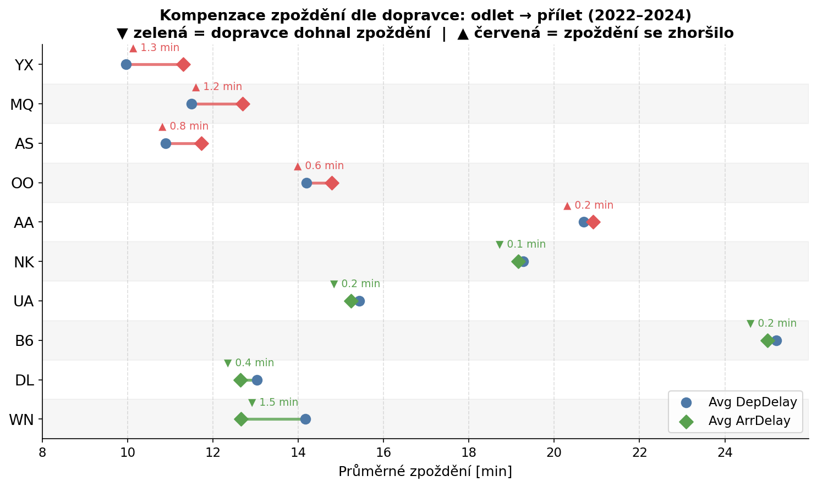
Obrázek 6: Kompenzace zpoždění u různých dopravců

Zjištění 4 (BQ4): Skrytá nestabilita výkonu v čase
Tvrzení: Samotná frekvence zpoždění (ArrDel15 Rate) maskuje propastné rozdíly v provozní stabilitě jednotlivých dopravců. Například dopravce AA sice nepatří k nejhorším v četnosti zpoždění, ale vykazuje nejvyšší směrodatnou odchylku, což pro cestující i návazné spoje znamená obrovskou nepředvídatelnost. Naopak aerolinky jako DL nebo WN dokazují, že i při masivním objemu letů lze udržet konzistenci a nízké výkyvy ve zpožděních. Dopravci v pravém horním kvadrantu (např. F9, B6) naopak selhávají v obou metrikách, neboť jejich lety meškají velmi často a zároveň s obrovskými časovými výkyvy. Pro objektivní hodnocení spolehlivosti linek je tedy kritické nespoléhat pouze na průměr, ale sledovat právě směrodatnou odchylku, která odhaluje skutečnou provozní odolnost dopravce vůči krizím.
Důkaz: Graf 7
Význam: Výběr strategických partnerů nesmí stát jen na průměru, ale i na schopnosti udržet konzistentní výkon.
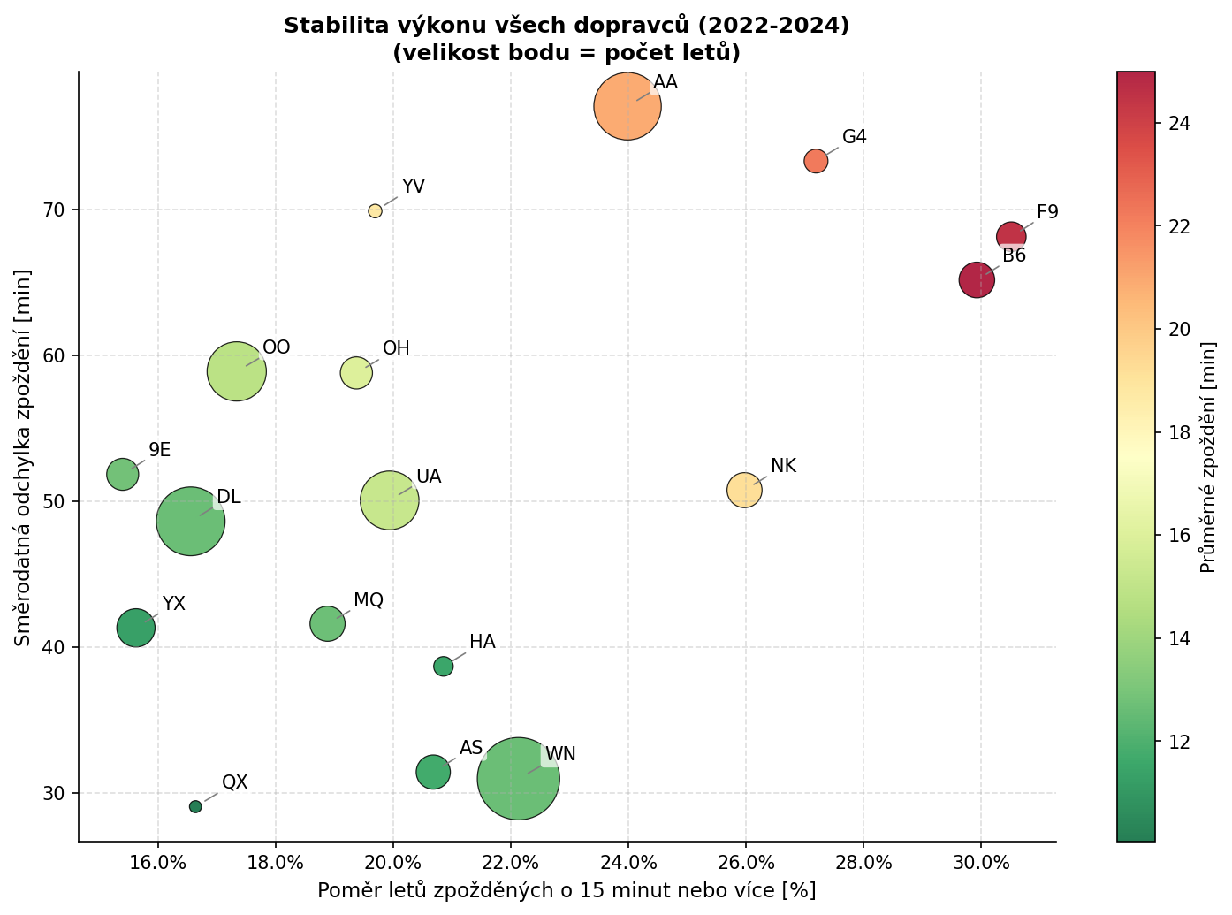
Obrázek 7: Stabilita aerolinek

Konkrétní doporučení
- Cílení na páteční rotace: U dopravců s nejvyšší páteční ArrDel15 Rate přezkoumat plánování bufferů v páteční odpolední špičce. Snížení zpoždění v tento den zabrání dominovému efektu na celý víkend.
- Změna metodiky reportingu: Pro KPI reporting nahradit průměrné zpoždění kombinací průměr + medián. Průměr je tažen nahoru extrémy, medián lépe popisuje typický zážitek pasažéra a zabrání zkreslení.
- Audit letových řádů: Dopravci s vysokou kladnou hodnotou Avg DelayDiff by měli prověřit plánování turnaround časů a rotací, protože zpoždění systematicky nabírají, místo aby jej kompenzovali.
- Nové metriky pro strategická partnerství: Při výběru dopravce pro codeshare preferovat stabilitu (nízká StdDev). Zahrnout StdDev jako standardní KPI do kvartálního hodnocení partnerů.

Limity analýzy
- Absence externího kontextu: Analýza nepracuje s daty o počasí a kapacitě vzdušného prostoru. Výkyvy v letních špičkách mohou být dány čistě externími faktory.
- Průměry u asymetrických rozdělení: Průměrné zpoždění je extrémně citlivé na ojedinělé technologické výpadky. Průměr nadhodnocuje reálný stav většiny letů.
- Omezená kauzalita: Zjištěné trendy jsou historické korelace, nikoliv absolutní kauzální vztahy.

3. Závěr
Tato práce prokázala, že hloubková analýza leteckých dat za roky 2022–2024 dokáže odhalit kritické neefektivity, které běžný reporting často přehlíží. Klíčovým zjištěním je potvrzení pátečních špiček jako hlavního zdroje řetězeného zpoždění a nutnost používat v reportingu také medián namísto samotného průměru, který je silně zkreslen extrémními hodnotami. Analýza stability (směrodatné odchylky) navíc odhalila, že někteří dopravci představují pro zákazníky vysoké riziko nepředvídatelnosti, i když jejich průměrné výsledky vypadají na první pohled přijatelně.
Navržená opatření, jako je navýšení časových rezerv u krátkých letů a úprava metodiky hodnocení partnerů, poskytují managementu konkrétní nástroje pro zvýšení provozní odolnosti a předvídatelnosti. Projekt tak plně naplnil svůj cíl a potvrdil, že BI řešení postavené na precizní práci s metadaty a správné volbě KPI je nezbytným podkladem pro moderní manažerské rozhodování v letecké dopravě.

